Муниципальное образовательное учреждение дополнительного образования
Станция детского и юношеского туризма и экскурсий (юных туристов) «Странник» (МОУ ДО СДиЮТиЭ (ЮТ) «Странник»)

КРАЕВЕДЧЕСКАЯ ИГРА «ЗМЕЙКА»

Автор разработки:
Халикова Юлия Дамировна,
педагог дополнительного образования
МОУ ДО СДиЮТиЭ (ЮТ) «Странник»

Кыштым,
2025 г.

Аннотация к краеведческой настольной игре «Змейка»
Дидактическая игра «Змейка» предназначена для знакомства детей младшего школьного возраста с архитектурными и историческими объектами родного города в увлекательной игровой форме. Материал направлен на визуальное и ассоциативное запоминание достопримечательностей, развитие познавательного интереса к краеведению и формирование эмоциональной связи с малой родиной.
Игра включает:
- Комплект карточек-«костяшек» (12–20 шт.), выполненных по принципу домино.
- На каждой карточке размещены: фотография объекта и название другого объекта, что требует от игрока установления логической связи.
- Иллюстративный материал с изображениями ключевых достопримечательностей г. Кыштыма (Белый дом, Госпиталь и др.).
- Правила игры.

Целевая аудитория и сферы применения
Основные пользователи:
- Педагоги дополнительного образования краеведческой направленности.
- Учителя начальных классов, воспитатели групп продлённого дня.
- Родители для организации домашнего досуга.
Сферы применения:
- Занятия в объединениях туристско-краеведческого профиля.
- Уроки окружающего мира, внеурочная деятельность в начальной школе.
- Тематические мероприятия, викторины, краеведческие праздники.
- Развивающие занятия в музеях, библиотеках, центрах детского творчества.

Источники описываемого опыта
- Краеведческие материалы: использование фотографий и названий реальных объектов культурного наследия г. Кыштыма.
- Возрастная психология: учёт особенностей детей 7–11 лет (преобладание наглядно-образного мышления, интерес к игровой деятельности).
- Дидактические принципы: опора на ассоциативное запоминание, соревновательность, наглядность.
- Практический опыт: апробация игры в условиях МОУ ДО СДиЮТиЭ (ЮТ) «Странник», положительные отзывы детей и педагогов.

Уникальность и практическая ценность
- Простота и доступность: интуитивно понятные правила, не требующие длительного объяснения.
- Адаптивность: возможность варьировать количество карточек и уровень сложности.
- Визуальная привлекательность: яркие фотографии и качественное оформление карточек.
- Многофункциональность: игра развивает не только краеведческие знания, но и внимание, память, логическое мышление.
Игра «Змейка» является готовым инструментом для интеграции краеведческого компонента в образовательный процесс и может быть рекомендована к использованию в учреждениях общего и дополнительного образования.

Паспорт дидактической разработки
Название игры | Краеведческая игра «Змейка»
Адресат | Младший школьный возраст (7-11 лет).  Возрастные особенности данного возрастного периода: преобладает наглядно-образное мышление, постепенно развивается логическое. Внимание уже более устойчивое, чем у дошкольников, но еще требует опоры на внешние интересные стимулы. Память имеет непроизвольный характер, лучше запоминается то, что интересно и вызывает эмоции. Развивается мелкая моторика и зрительно-моторная координация. Формируется умение работать по правилам и в команде. Высокая познавательная активность и интерес к окружающему миру.
Образовательная область | Туристско-краеведческая направленность
Цель игры | В увлекательной игровой форме познакомить детей с архитектурными и историческими объектами родного города, развить интерес к его изучению.
Задачи игры | Образовательные:  - Закрепить названия и внешний вид ключевых достопримечательностей города.  - Установить связь между названием объекта и его изображением.  Развивающие:  - Закрепить названия и внешний вид ключевых достопримечательностей города.  - Установить связь между названием объекта и его изображением.  Воспитательные:  - Закрепить названия и внешний вид ключевых достопримечательностей города.  - Установить связь между названием объекта и его изображением.
Оборудование и материалы | 1) Комплект карточек-«костяшек» (по типу домино), изготовленных из плотного картона. Количество карточек: 12-20 штук (для начала).  На лицевой стороне каждой карточки:  Справа: четкая, яркая фотография одного объекта (например, Белый дом).  Слева: крупная, легко читаемая надпись с названием другого объекта (например, «Госпиталь»).  2) Папка для хранения игры.
Правила игры | Все карточки перемешиваются и раздаются игрокам поровну. Если игрок один, он держит все карточки перед собой.  На стол выкладывается одна любая карточка (например, с фото Белого дома и надписью «Госпиталь»).  Игроки по очереди (или один игрок) ищут у себя карточку, на которой изображен Госпиталь (то есть, фотография совпадает с надписью на столе).  Если подходящая карточка найдена, игрок кладет ее рядом, стыкуя с предыдущей. Теперь нужно найти объект, название которого написано на новой карточке.  Игра продолжается до тех пор, пока цепочка не будет выстроена полностью и последняя карточка не приведет к изображению на самой первой. Игрок, который выложил последнюю карточку, побеждает.
Форма организации деятельности | Индивидуальная, парная или групповая

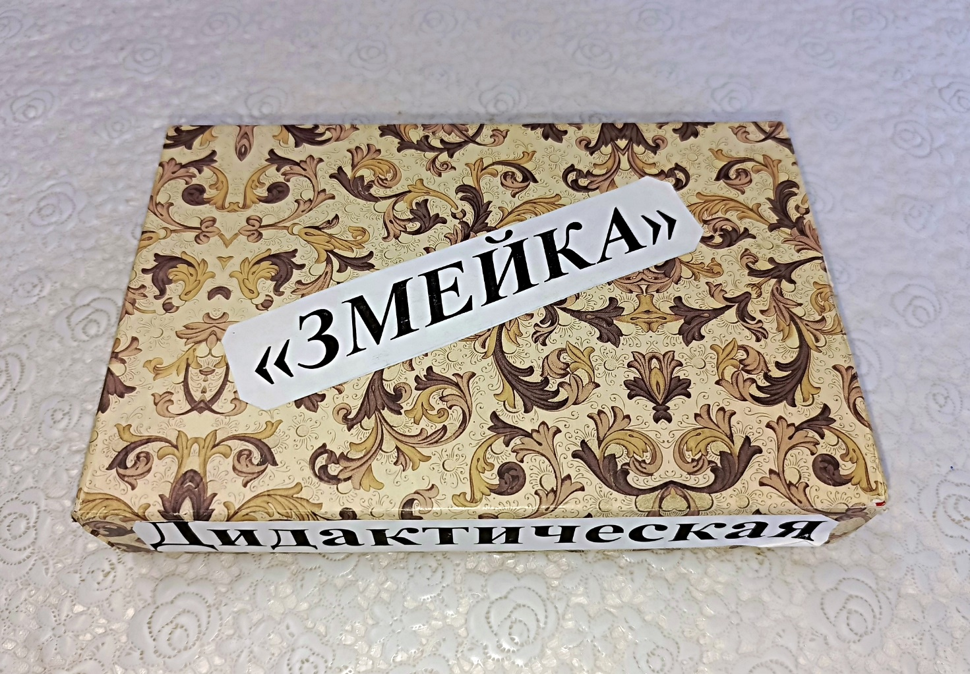
Рис. 1. – Коробка для хранения краеведческой игры «Змейка»

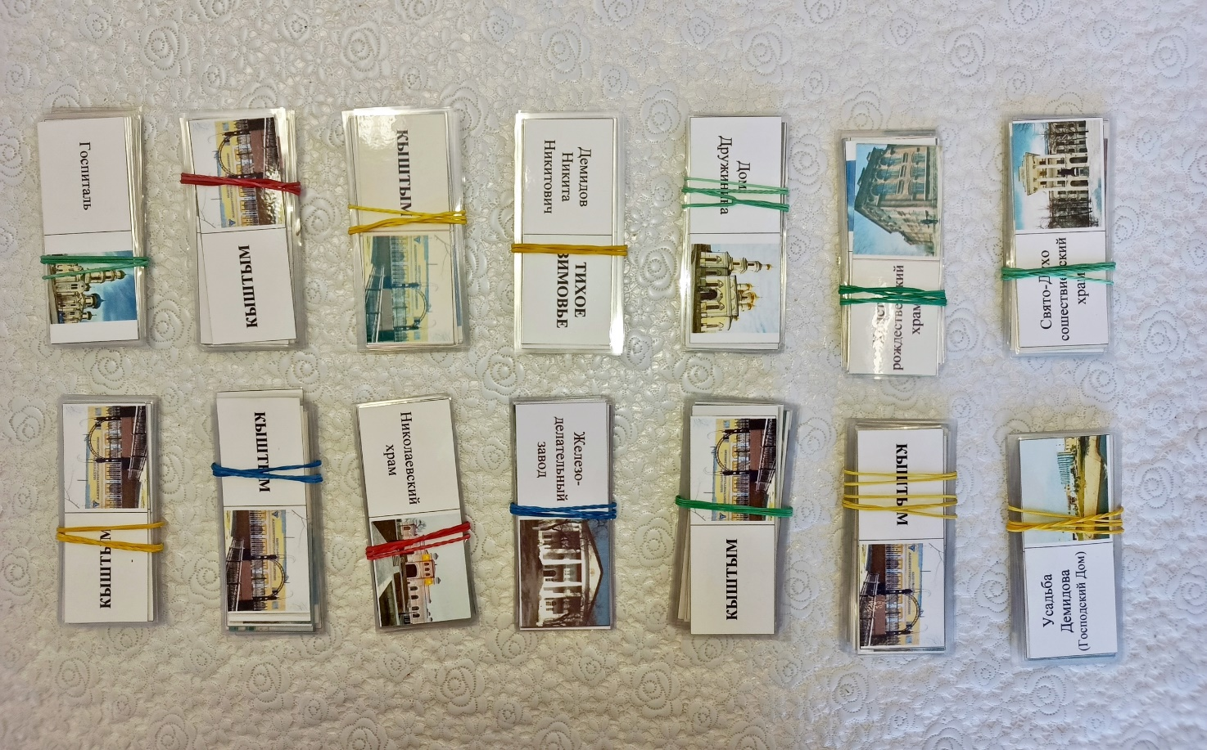
Рис. 2. – Набор карточек для краеведческой игры «Змейка»

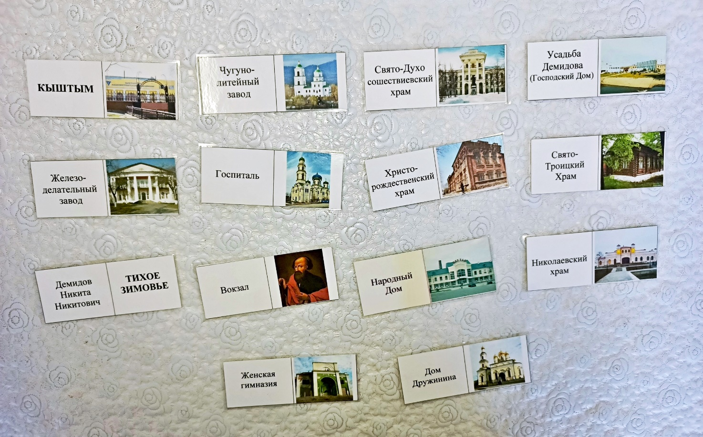
Рис. 3. – Комплект карточек на одного игрока

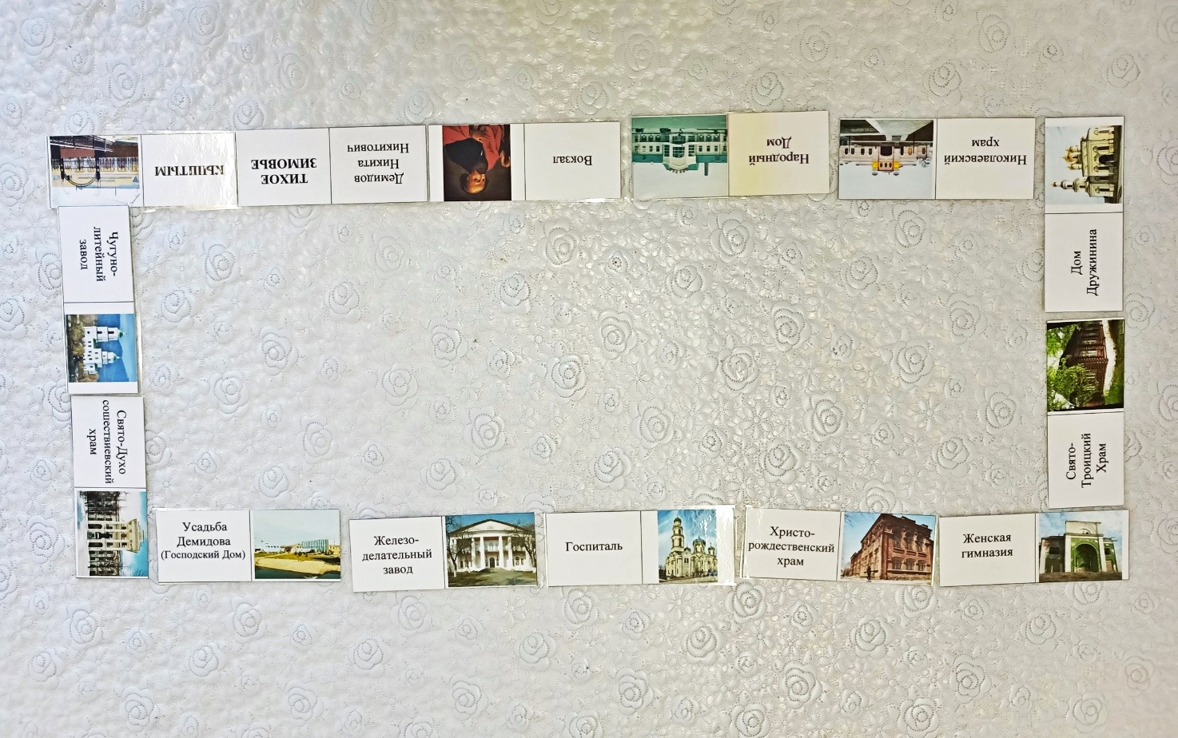
Рис. 4. – Итоговый вариант сбора краеведческой игры «Змейка»

